附件2

天津商务职业学院2025年公开招聘博士或

高级专业技术职务专任教师岗位工作人员

报名二维码

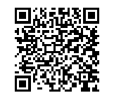

请使用微信扫描二维码，手机或电脑均可填报报名信息。提交报名信息后，考生请随时关注报名登记邮箱查询网上资格审查结果。